Travaux pratiques - Création d’une partition dans Windows 7 et Windows Vista (version de l’instructeur)

1. Introduction

Au cours de ces travaux pratiques, vous allez créer une partition formatée en FAT32 sur un disque. Vous allez aussi convertir la partition en NTFS. Vous identifierez ensuite les différences entre les formats FAT32 et NTFS.

1. Équipements recommandés

* Un ordinateur équipé de Windows 7 ou de Windows Vista
* Un espace non partitionné d’au moins 1 Go sur le disque dur

1. Démarrez l’utilitaire de gestion de l’ordinateur.

**Remarque**: vous devez disposer de privilèges d’administration pour pouvoir utiliser l’utilitaire de gestion de l’ordinateur.

* + 1. Cliquez sur **Démarrer**.
    2. Cliquez sur **Panneau de configuration > Outils d’administration > Gestion de l’ordinateur**.
    3. Dans la fenêtre **Gestion de l’ordinateur**, cliquez sur **Gestion des disques**.

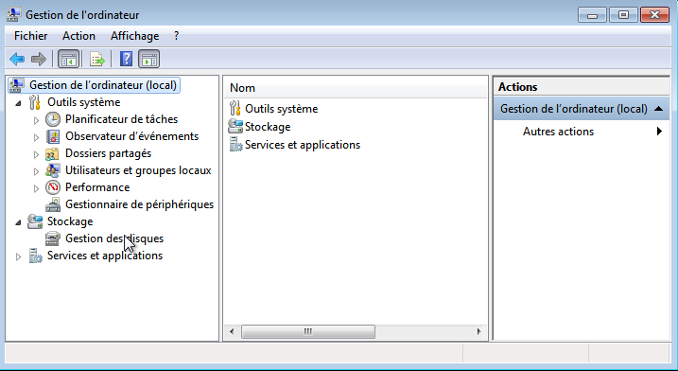

1. Créez un nouveau volume de disque dans l’espace libre.
   * 1. Cliquez avec le bouton droit sur le bloc de l’**espace libre** ou de l’**espace non alloué**, puis cliquez sur **Nouveau volume simple**.

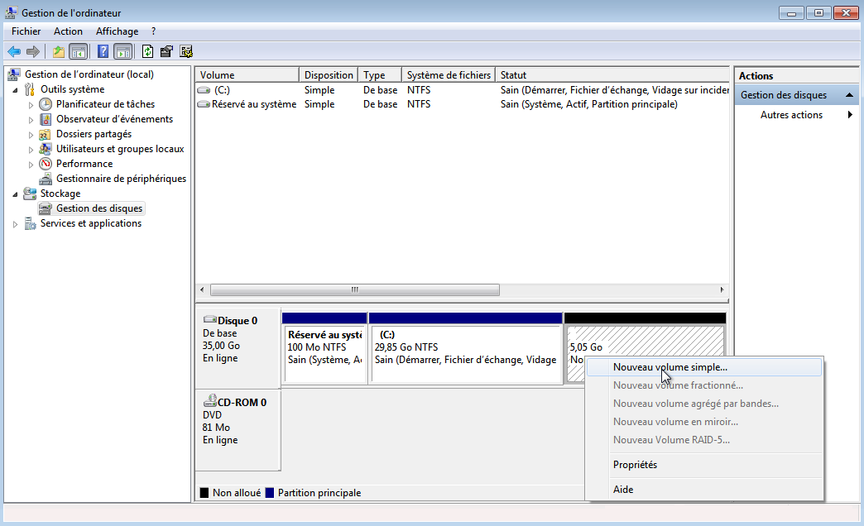

* + 1. La fenêtre **Assistant Création d’un volume simple** apparaît. Cliquez sur **Suivant**.

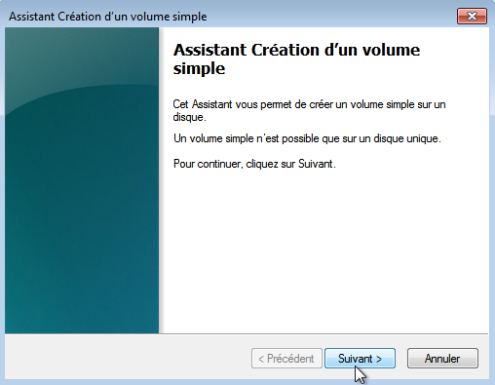

* + 1. La fenêtre **Spécifier la taille du volume** s’affiche. Tapez **2000** dans le champ **Taille du volume simple en Mo**, puis cliquez sur **Suivant**.

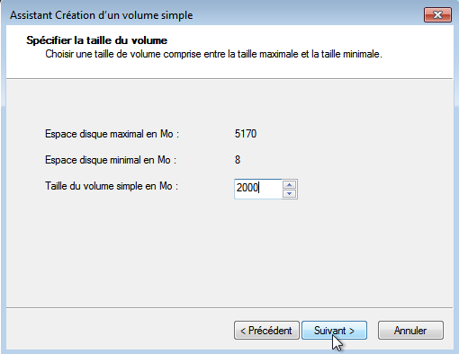

* + 1. Cliquez sur le bouton radio **Attribuer la lettre de lecteur suivante :**. Sélectionnez **I** dans le menu déroulant, puis cliquez sur **Suivant**.

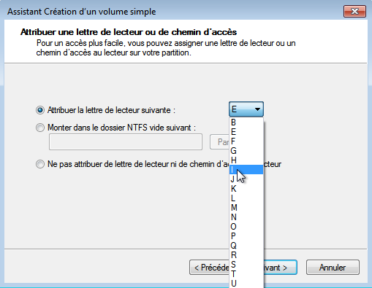

**Remarque** : vous devrez peut-être utiliser des lettres de lecteur différentes de celles indiquées dans ces travaux pratiques.

* + 1. Cliquez sur le bouton radio **Formater ce volume avec les paramètres suivants :**. Sélectionnez **FAT32** dans le menu déroulant Système de fichiers, puis cliquez sur **Suivant**.

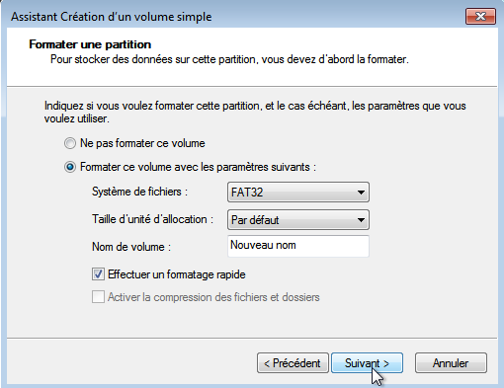

* + 1. La fenêtre **Fin de l’Assistant Création d’un volume simple** s’ouvre. Cliquez sur **Terminer**.

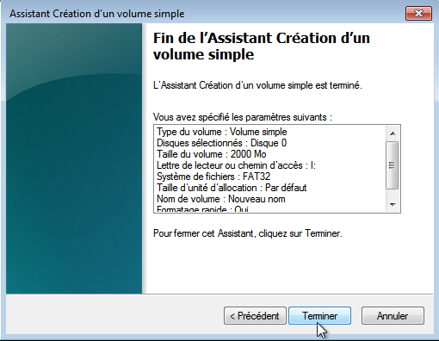

* + 1. La fenêtre **Gestion de l’ordinateur** affiche l’état du **NOUVEAU VOLUME**. Fermez la fenêtre **Gestion de l’ordinateur**.

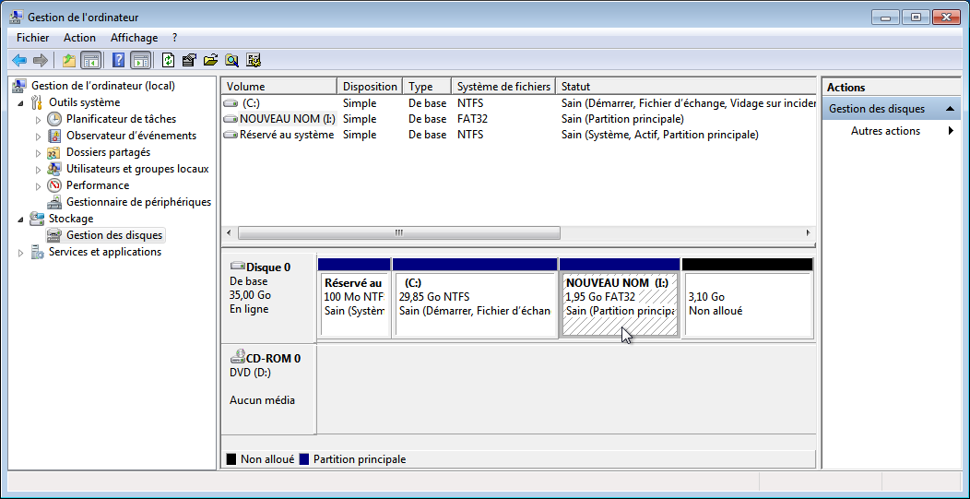

1. Ouvrez la fenêtre Ordinateur afin de vérifier les informations relatives à la nouvelle partition de disque.
   * 1. Cliquez sur **Démarrer > Ordinateur** pour ouvrir la fenêtre **Ordinateur**.
     2. Mettez en surbrillance le lecteur **NOUVEAU VOLUME (I:)**. Des informations de base sur le lecteur s’affichent dans le bas de la fenêtre **Ordinateur**.

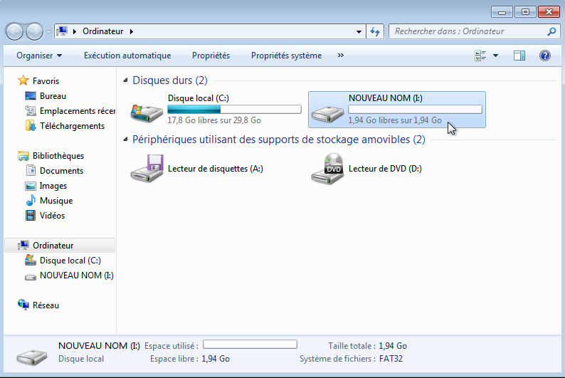

Quel type de système de fichiers le NOUVEAU VOLUME (I:) utilise-t-il ?

____________________________________________________________________________________

FAT32

Quelle est la quantité d’espace libre affichée ?

____________________________________________________________________________________

Les réponses peuvent varier, mais l’exemple affiche 1,94 Go.

* + 1. Cliquez avec le bouton droit sur le lecteur **NOUVEAU VOLUME (I:)**, puis sélectionnez **Propriétés**.

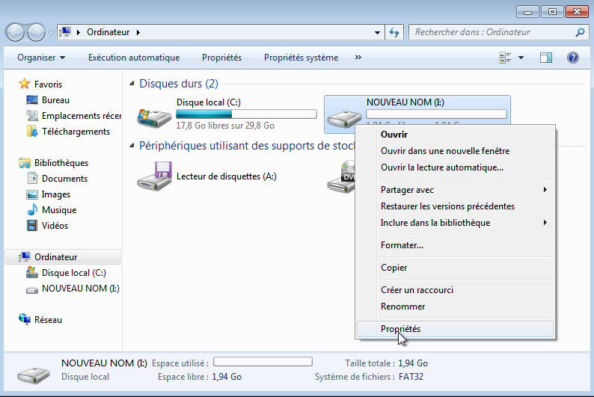

* + 1. La fenêtre **Propriétés de NOUVEAU VOLUME (I:)** s’ouvre.

Quels sont les onglets de la fenêtre **Propriétés de NOUVEAU VOLUME (I:)** ?

____________________________________________________________________________________

Général, Outils, Matériel, Partage, ReadyBoost, Versions précédentes, Personnaliser

* + 1. Dans l’onglet **Général**, remplacez le nom du volume **NOUVEAU VOLUME** par **ITE**, puis cliquez sur **OK**.

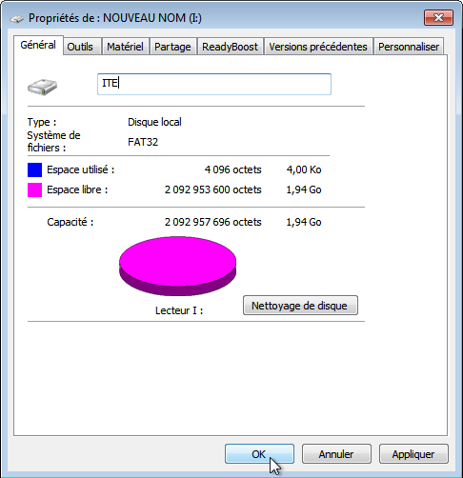

1. Créez un document texte et enregistrez-le sur le lecteur ITE.
   * 1. Cliquez sur **ITE (I:)** dans le panneau de gauche de la fenêtre **Ordinateur**, puis cliquez avec le bouton droit n’importe où sur un emplacement vide du panneau de droite.
     2. Cliquez sur **Nouveau > Document texte**.

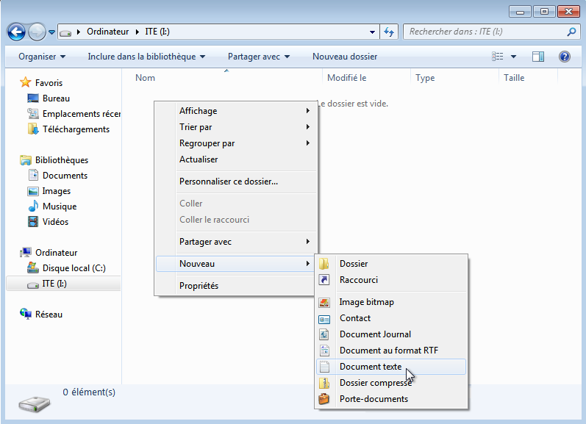

* + 1. Remplacez le nom **Nouveau document texte** par **Document test ITE** et appuyez sur **Entrée**.

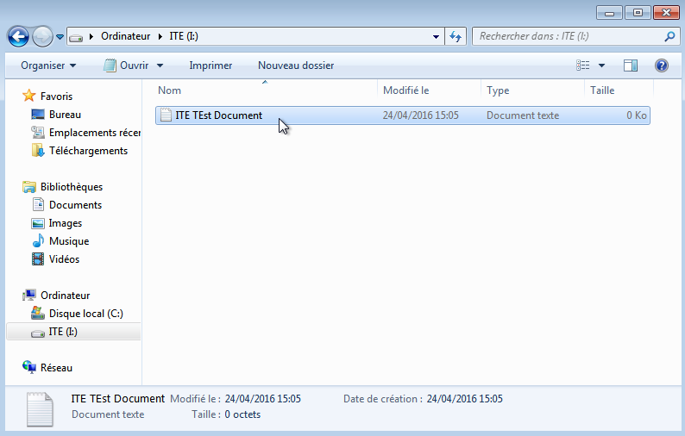

* + 1. Cliquez avec le bouton droit sur le **Document test ITE** et sélectionnez **Propriétés**. La fenêtre **Propriétés de Document test ITE** s’ouvre.

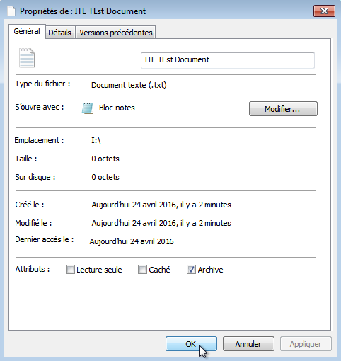

Quels sont les onglets de la fenêtre Propriétés de Document test ITE ?

____________________________________________________________________________________

Général, Détails, Versions précédentes

* + 1. Cliquez sur **OK** pour fermer la fenêtre **Propriétés de Document test ITE**. Fermez la fenêtre **Ordinateur**.

1. Convertissez le volume ITE du format FAT32 au format NTFS sans perdre de données.
   * 1. Cliquez sur le bouton **Démarrer**, puis tapez **cmd** dans le champ de recherche situé juste au-dessus de ce bouton. Cliquez avec le bouton droit sur le programme de **commande** qui apparaît, puis cliquez sur **Exécuter en tant qu’administrateur**.

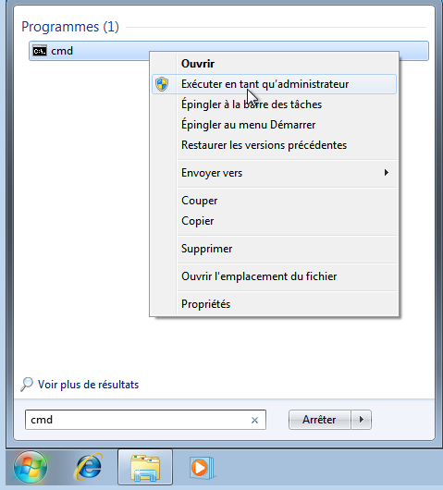

* + 1. La fenêtre **Administrateur : C:\Windows\System32\cmd.exe** s’ouvre. À l’invite de commandes, tapez **convert I: /fs:NTFS**, puis appuyez sur **Entrée**.

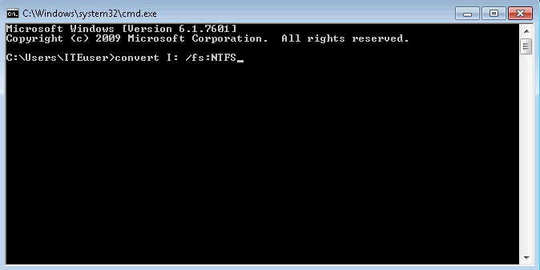

* + 1. Le système vous invite à saisir le nom de volume actuel du lecteur **I:**. Tapez **ITE** et appuyez sur **Entrée**.

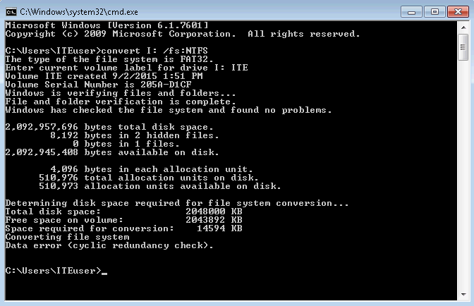

* + 1. Vérifiez les informations affichées par la commande convert. Pour fermer la fenêtre **Administrateur : C:\Windows\System32\cmd.exe**, tapez **exit** à l’invite de commandes, puis appuyez sur **Entrée**.

1. Ouvrez la fenêtre Ordinateur pour utiliser le volume ITE.
   * 1. Cliquez sur **Démarrer > Ordinateur** pour ouvrir la fenêtre **Ordinateur**.
     2. Cliquez avec le bouton droit sur le volume **ITE (I:)** et sélectionnez **Propriétés** dans le menu déroulant.

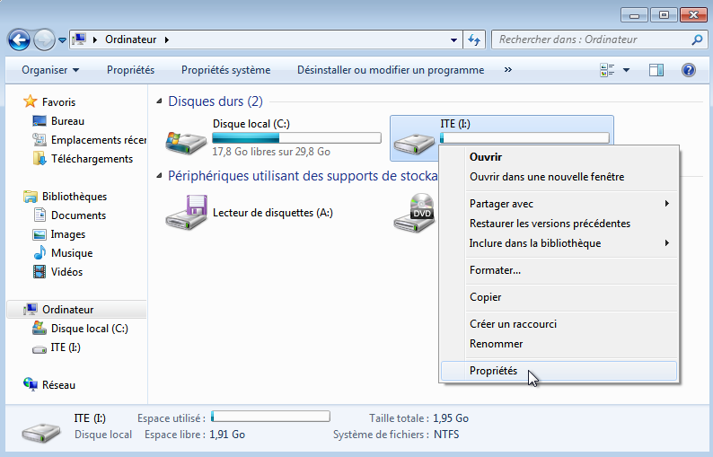

Quel type de système de fichiers le lecteur ITE (I:) utilise-t-il ?

____________________________________________________________________________________

NTFS

Quels sont les onglets de la fenêtre Propriétés d’ITE (I:) ?

____________________________________________________________________________________

____________________________________________________________________________________

Général, Outils, Matériel, Partage, Sécurité, ReadyBoost, Versions précédentes, Quota et Personnaliser.

Lorsque le volume utilisait le système de fichiers FAT32, il y avait sept onglets. Quels nouveaux onglets ont été ajoutés après la conversion du volume en NTFS ?

____________________________________________________________________________________

Sécurité et Quota

* + 1. Cliquez sur **Annuler** afin de fermer la fenêtre **Propriétés d’ITE (I:)**.

1. Affichez les propriétés du Document test ITE.
   * 1. Dans le volet gauche de la fenêtre **Ordinateur**, cliquez sur **ITE (I:)**.

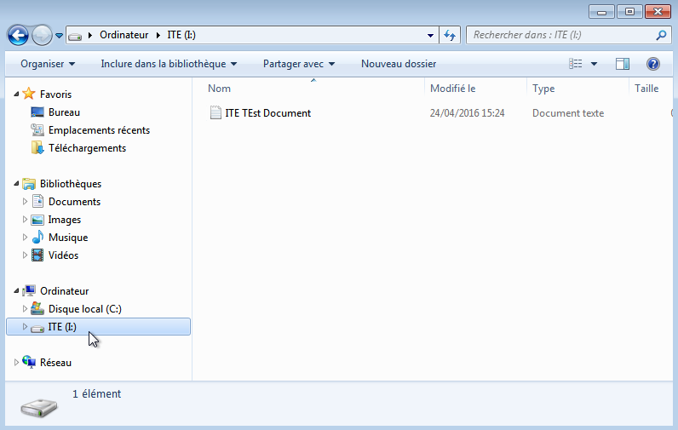

* + 1. Cliquez avec le bouton droit sur **Document test ITE** et sélectionnez **Propriétés** dans le menu déroulant.

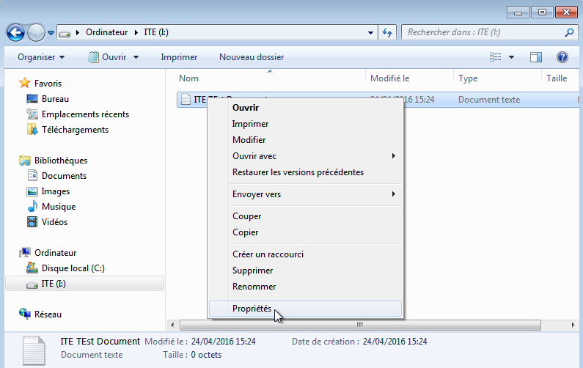

Quels sont les onglets de la fenêtre **Propriétés de Document test ITE ?**

____________________________________________________________________________________

Général, Sécurité, Détails, Versions précédentes

Lorsque le volume utilisait le système de fichiers FAT32, il y avait trois onglets. Quel nouvel onglet a été ajouté après la conversion du volume en NTFS ?

____________________________________________________________________________________

Sécurité

* + 1. Fermez toutes les fenêtres ouvertes.

1. Remarques générales

Pourquoi y a-t-il un onglet Sécurité supplémentaire dans les fenêtres des propriétés des documents stockés sur un volume NTFS ?

_______________________________________________________________________________________

_______________________________________________________________________________________

_______________________________________________________________________________________

_______________________________________________________________________________________

Les réponses peuvent varier. NTFS intègre des fonctions de sécurité supplémentaires ainsi que des attributs étendus. L’onglet Sécurité permet d’afficher et de modifier les autorisations des documents stockés sur un volume.